EXMO. SR. PRESIDENTE DA CÂMARA MUNICIPAL DE SUMARÉ,

Indico ao Exmo. Sr. Prefeito Municipal, a ele solicitando, e este junto ao Departamento competente, para que seja feito, com a máxima urgência, reparo e nivelamento do bueiro localizado na Rua João Guilherme de Moraes (antiga 13), nas proximidades do numeral 171, no bairro Parque Florely.

Salienta-se que a medida se faz necessária, pois o bueiro está afundando, gerando sérios riscos de acidentes de trânsito, além de danos e complicações à estrutura de tubulação subterrânea.

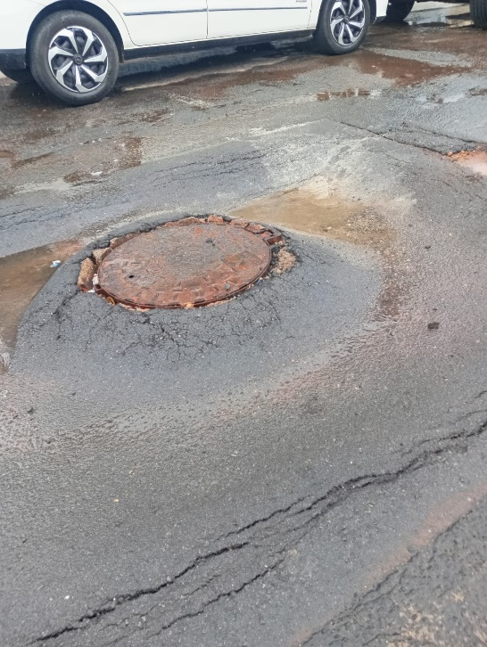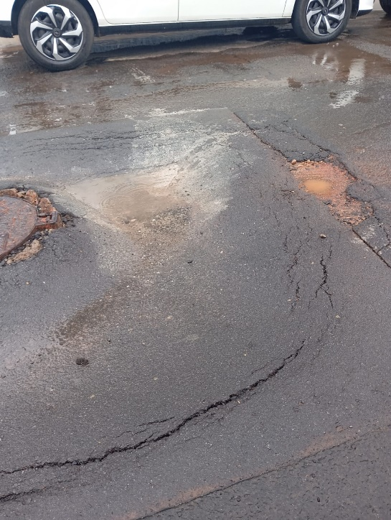

Sala de Sessões, 29 de janeiro de 2025.



NEY DO GÁS
VEREADOR
Partido Verde – PV

